20 février 2013
Capturez toute l'action avec les trois nouveaux puissants compacts Cyber-shot™ de Sony
- WX300: compact et super stylé, l'appareil le plus petit et le plus léger¹ doté d'un puissant zoom optique 20x, de la stabilisation d'image améliorée et de la mise au point automatique rapide
- HX300: zoom optique 50x ultrapuissant, maniement et commandes manuelles dignes d'un reflex numérique, stabilisation d'image améliorée et mise au point automatique rapide
- TX30: l'appareil photo numérique le plus compact du monde², étanche jusqu'à 10 m de profondeur et résistant au gel et aux chocs³
Améliorez considérablement la qualité de vos photos grâce aux nouveaux appareils photo numériques Sony compacts, stylés et truffés de fonctions, Cyber-shot™ WX300, HX300 et TX30.
Dotés d'une stabilisation d'image optique perfectionnée et d'une mise au point automatique plus rapide, les modèles WX300 et HX300 sont plus efficaces que jamais pour saisir ces instants éphémères... même agrandis au maximum.

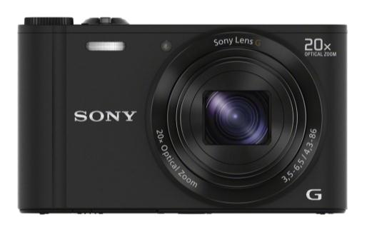
Cyber-shot™ WX300
Le Cyber-shot™ WX300 compact et super stylé est l'appareil photo numérique le plus petit et le plus compact du monde¹ intégrant un zoom optique 20x puissant.
Compagnon de voyage idéal au format compact, le WX300 est muni d'un objectif de type G de grande qualité qui s'adapte sans effort aux paysages en grand angle, aux portraits et aux gros plans impressionnants. Si vous tenez l'appareil en main, si vous vous déplacez ou utilisez le zoom, la technologie Optical SteadyShot limite l'effet de tremblement pour garantir des images nettes et précises. A des réglages de zoom très élevés, la stabilisation est désormais deux fois plus efficace⁴ que les modèles précédents. Ce modèle est également plus performant grâce à l'Active Mode qui veille à ce que les films réalisés à la main soient plus réguliers et stables.
Vous saisirez bien plus d'instants uniques grâce à la mise au point automatique super rapide qui est désormais environ 3,6x plus rapide⁵ avec le zoom avant poussé au maximum.
Le Wi-Fi intégré vous permettra d’utiliser votre smartphone comme une commande à distance pratique pour contrôler l'appareil. Il est idéal pour les autoportraits et les photos de groupes sur lesquels vous souhaitez apparaître. Avec l'application PlayMemories™ Mobile de Sony, vous pouvez également envoyer des photos et des vidéos directement sur votre smartphone ou votre tablette afin de les visionner et de les partager facilement. Transférez sans fil les photos stockées sur votre appareil sur un téléviseur relié pour les visionner, ou sauvegardez les photos et les vidéos directement du Cyber-shot™ sur votre ordinateur à l'aide de l'application PlayMemories™ Home.
Malgré son format compact, le Cyber-shot™ WX300 est suffisamment d'autonomie pour prendre jusqu'à 500 photos⁵ lors d'un seul cycle de chargement de la batterie. Vous disposerez d'assez de puissance pour une journée remplie de photos lors de vos balades.
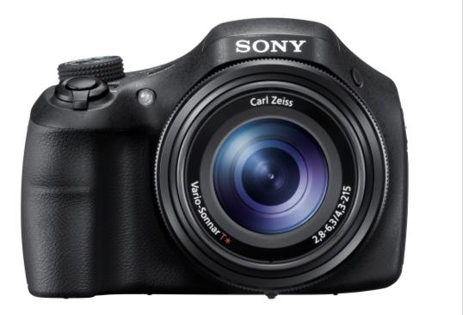
Ondanks zijn kleine formaat heeft de Cyber-shot™ WX300 voldoende opnameduur voor 500 foto’s met een enkele batterij: genoeg om heel veel foto's te maken als je een dagje uit bent.

Cyber-shot™ HX300
Différent par son look et son maniement volontairement proche d'un réflexe numérique, le puissant Cyber-shot™ HX300 vous permet de voyager léger sans vous encombrer d'objectifs supplémentaires. Doté d'une énorme plage de zoom optique de 50x (parmi les plus élevées de la gamme des appareils photo compacts), l'objectif Carl Zeiss Vario-Sonnar T* couvre une multitude de possibilités de prises de vue, allant des vacances des safaris aux sports et aux concerts en plein air. Le revêtement T* sur les surfaces de l'objectif limite les reflets et le “flou”, tandis que les éléments en verre Super ED et ED réduisent l'aberration chromatique afin d'obtenir des images nettes et au contraste élevé qui vous satisferont.
Le modèle HX300 intègre la technologie Optical SteadyShot, une première dans la gamme Cyber-shot™, pour réaliser une composition sereinement et obtenir des photos plus claires même avec des réglages de zoom élevés. La position d'un deuxième groupe d'éléments de lentilles change rapidement pour corriger les petits tremblements de la main, ce qui permet de cadrer des photos deux fois plus facilement et de manière confortable⁷.
Autre amélioration dans la gamme 2013, la mise au point automatique ultrarapide - avec des réglages de téléobjectif - se verrouillant sur votre sujet environ deux fois plus rapidement que l'ancien modèle⁵. Vous saisirez ces moments spontanés encore plus facilement et obtiendrez des résultats nets et clairs.
Grâce à son boîtier équilibré digne d'un reflex numérique et à sa poignée ergonomique qui s'adapte parfaitement à votre main, les sessions de prises de vues les plus longues sont un véritable plaisir. Il intègre également une multitude de commandes idéalement placées, notamment une bague manuelle, un bouton personnalisable, une molette et un mode Memory Recall, tout ce que vous pourriez attendre d'un reflex numérique.
Le HX300 est également doté de la nouvelle interface “Multi Terminal” polyvalente qui permet de relier l'appareil et à une gamme sans cesse plus fournie d'accessoires.

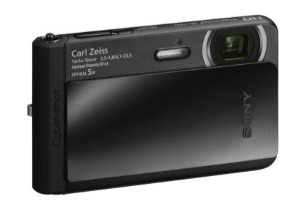
Cyber-shot™ TX30
Parfait pour une utilisation dans l'eau, sous l'eau, au ski ou juste pour s'amuser, le Cyber-shot™ TX30 avec zoom optique 5x est l'appareil photo numérique le plus compact et étanche jusqu'à 10 m de profondeur². Cet appareil chic et stylé supporte également la poussière et les chocs ainsi que les températures hivernales³, ce qui vous permet de saisir l'action dans presque toutes les situations et d'obtenir des photos splendides et précises et de réaliser des vidéos Full HD impeccables.
Le mode Magnifying Glass Plus, une nouveauté sur le Cyber-shot™, réalise un agrandissement parfait pour obtenir une image détaillée (agrandie jusqu'à 15x6) de poissons colorés, de plantes et d'insectes ou de petits caractères sur un menu de restaurant. L'éclairage LED puissant de l'appareil illumine les scènes sombres pour réaliser des gros plans vraiment clairs et précis.

Une qualité d'image éclatante en toute simplicité
Le capteur Exmor R™ CMOS inclus dans les trois nouveaux modèles Cyber-shot™ capture des images extrêmement détaillées et des vidéos Full HD avec un très faible niveau de bruit, même lorsque vous réalisez des prises de vues sans flash à la tombée du jour ou dans des intérieurs faiblement éclairés.
Inutile d'être un photographe expérimenté pour obtenir des résultats impressionnants dans les conditions de prises de vues les plus difficiles. Le mode Superior Auto présent sur tous les modèles permet de saisir une action faiblement éclairée, et même de reconnaître les mouvements de votre sujet. Les réglages de l'appareil sont automatiquement définis pour obtenir des images nettes et précises à chaque fois, que ce soit sur une plage inondée de soleil ou dans des intérieurs sombres ou des scènes au crépuscule.
Le mode Picture Effect permet de modifier vos photos, vos films et vos prises de vues panoramiques avec une multitude de traitements artistiques impressionnants et amusants tels que Toy Camera, Pop Colour, Soft High Key et Partial Colour. Toutes les opérations s'effectuent instantanément et automatiquement. Il est inutile d'utiliser des applications de smartphone ou de télécharger des logiciels d'édition photo.
Grâce au Beauty Effect (WX300 et TX30), les portraits des amis et de la famille son plus beau que jamais, car ce mode retouche automatiquement les photos pour retirer les imperfections de la peau, ouvrir les yeux mi-clos et blanchir les dents.
Tous les modèles sont équipés de la technologie Advanced Flash qui augmente la sensibilité de l'appareil et étend de manière efficace la portée du flash afin d'éclairer davantage les sujets distants. Ce mode est parfait pour les photos de fête, d'intérieurs ou de crépuscules où le flash intégré de l'appareil ne parvient pas à couvrir l'action.
La technologie Triluminos™ Colour, également présente sur tous les nouveaux modèles Cyber-shot™, offre une palette riche et colorée de couleurs incroyablement naturelles lorsque vous visionnez les photos sur un téléviseur BRAVIA compatible qui prend en charge l'affichage Triluminos™ Display.
Il existe une gamme complète d'accessoires adaptés au Cyber-shot™, notamment des étuis de transport de haute qualité, des packs sport et marins, des cartes mémoire, des batteries de rechange et des chargeurs. Découvrez toute la gamme sur notre site Web www.sony.be.
1 Parmi les appareils photo numériques compacts avec zoom optique de 20x. Sur la base d'une enquête interne de Sony, à partir de la date de l'annonce.
2 A partir de la date de l'annonce. Parmi les appareils photo numériques compacts et étanches avec zoom optique. Sur la base de l'enquête de Sony.
3 Etanchéité équivalente à la norme IEC60529 IPX8. L’appareil est utilisable jusqu’à une profondeur de 10 m durant 60 minutes.
Résistance à la poussière conforme à la norme IEC60529 IP6X.
Résistant au gel jusqu'à -10 °C
Résistance aux chocs conforme aux normes MIL-STD 810F, méthode de résistance 516.5. Ce produit a passé le test de résistance qui consiste à lâcher l’appareil d’une hauteur de 1,5 m sur une plaque de contreplaqué de 5 cm d’épaisseur. La garantie peut ne pas couvrir les dommages occasionnés à l’appareil, son mauvais fonctionnement ou ses performances waterproof, en fonction des conditions et circonstances d’utilisation.
La durée de vie des batteries peut diminuer à basse température.
4 En comparaison avec la vitesse d'obturation à la fin de la plage de zoom d'un téléobjectif; sur la base de tests internes de Sony.
5 Mesure CIPA standard et interne. Chiffre approximatif: la valeur réelle dépend des conditions de prises de vue.
6 Ratio d'agrandissement maximum, équivalent à 35 mm, avec zoom numérique et distance de 1 cm entre l'objectif et le sujet. En raison de la nature du zoom numérique, la qualité d'image est dégradée.
7 En comparaison avec le modèle DSC-HX200V avec un zoom optique 30x. Comparaison de l'intensité du tremblement exprimée en % d'un panneau LCD (mesure de Sony)

Prix conseillés (TVA et recupel comprises)
DSC-WX300 330 EUR en noir, blanc, rouge ou bleu mi-mai 2013
DSC-HX300 500 EUR en noir mi-avril 2013
DSC-TX30 350 EUR en noir, bleu ou orange mi-avril 2013

Spécifications clés
 | Cyber-shot™ WX300 | Cyber-shot™ TX30 | Cyber-shot™ HX300
Objectif | Objectif Sony G | Carl Zeiss Vario-Tessar | Carl Zeiss Vario-Sonnar T*
Zoom optique / Zoom Clear Image | 20x / 40x | 5x / 10x | 50x / 100x
Capteur d’images / mégapixels effectifs | CMOS Exmor R™ 18,2 MP | CMOS Exmor R™ 18,2 MP | Exmor R™ CMOS 20,4MP
Vidéo Full HD | 1920 x 1080 50i | 1920 x 1080 50i | 1920 x 1080 50p
Processeur BIONZ | Oui | Oui | Oui
LCD | Type 3.0, 460k dot ClearPhoto | Type 3,3, 460k dot ClearPhoto | Type 3,0, 921k dot  XtraFine
Mode Superior Auto amélioré | Oui | Oui | Oui
Stabilisateur optique SteadyShot amélioré | Oui | Oui | Oui – avec le mouvement du deuxième groupe de lentilles
Advanced Flash | Oui | Oui | Oui
Beauty Effect | Oui | Oui | Non
Wi-Fi | Oui | Non | Non
TRILUMINOS Colour | Oui | Oui | Oui

Contact consommateurs
Customer Information Center – 070 222 130

Contact presse
Pr-ide - Arne Van Ongeval – 02 792 16 53 – sony@pr-ide.be

Sony Belgium – Ann Glorieus – 02 724 19 21 - ann.glorieus@eu.sony.com
Sony

Offrant une expérience de divertissement intégrée grâce à son large assortiment allant de l’équipement électronique, téléphonie, musique, films, gaming au Sony Entertainment Network, Sony se positionne parmi les plus grandes marques du divertissement. Sony est réputée pour ses produits audiovisuels, quels soient grand public ou des solutions professionnelles tels que le téléviseur LCD haute définition (HD) BRAVIA™, l’appareil photo numérique Cyber-shot™, le camescope Handycam®, “α” (prononcé alpha) reflex numérique, Xperia™ Tablet et le lecteur MP3 WALKMAN®. Tout le monde connaît également les ordinateurs Sony VAIO™ et les équipements 3D HD professionnels.
Surfez vers www.sony-europe.com pour plus d’informations sur Sony Europe et vers www.sony.net pour plus d’informations sur Sony Corporation. Vous trouverez les informations européennes pour la presse sur presscentre.sony.eu.

“Sony” “WALKMAN”, “VAIO”, “Cyber-shot”, “Handycam”, “α”, “BRAVIA” et “Xperia” sont des marques déposées ou des marques de Sony Corporation. Toutes les autres marques ou marques déposées appartiennent à leurs propriétaires respectifs.

